A52

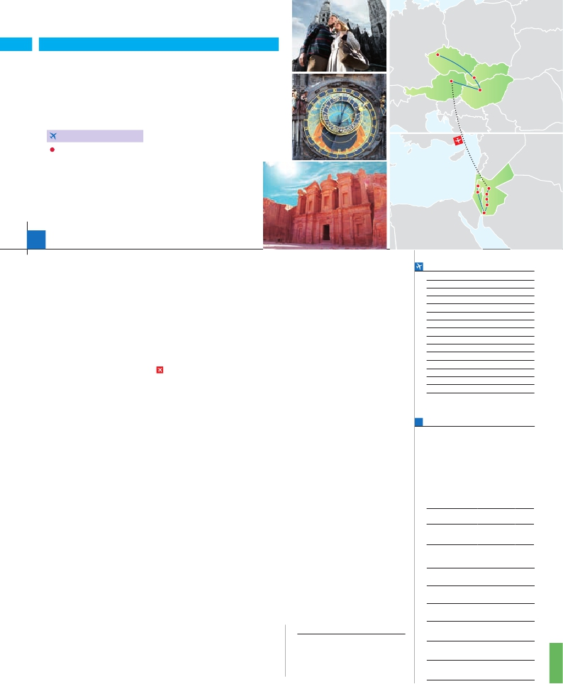

Inicio Praga - Fin Tel Aviv

Praga

PRAGA, BUDAPEST Y VIENA

**+** JORDANIA Y JERUSALÉN

**3** noches en Praga,**2** Budapest,**2** Viena,**2** Petra,**2** Amman

y**3** Jerusalén

**VIENA-AMMAN EN AVIóN**

EN MEDIA PENSIóN

Viena Bratislava

Buadapest

**Además de las visitas panorámicas a Praga, Budapest, Bratislava, Viena**

**Amman, Petra, Belén y Jerusalén se incluye:**

• Visitas artísticas de Praga y Viena

• Mar Muerto, Monte Nebo, Desierto de Wadi Rum

• Petra: “el Tesoro”, Monasterio y Templo de los Leones Alados

• Santo Sepulcro, Monte Sion, Monte de los Olivos, Vía Dolorosa

• Belén, Iglesia de la Natividad

15 días

...  desde 2.230 $ USA

Tel Aviv

Jerusalen

Amman

Madaba

Monte Nebo

Petra

Wadi Rum

**DÍA 1.** (Domingo)**PRAGA**

Ciudad     Baja   Media Alta  Spto.

Ver incluidos en págs. 83 y 118   .

Llegada a Praga, asistencia en el aeropuerto

y traslado al hotel. Tiempo libre. Cena y alo-

jamiento.

**DÍA 2.** (Lunes)**PRAGA**

Desayuno buffet. Visita de la ciudad, veremos:

la Plaza de la República, donde se encuentra

una de las más antiguas torres de Praga:

la Torre de la Pólvora y la Casa Municipal; la

Plaza de Wenceslao, la más grande de las tres

gigantescas plazas construidas por Carlos IV

para su Ciudad Nueva (Nové Mesto). También

disfrutaremos de La Plaza Vieja. Por la tarde,

visita artística de la ciudad. Cena y alojamiento.

**DÍA 3.** (Martes)**PRAGA**

Desayuno buffet. Excursión opcional de día

completo a la famosa población de Karlovy

Vary, ciudad balneario más grande de la Re-

pública Checa. Retorno a Praga. Por la noche,

cena en la típica taberna U Fleku, donde podrá

degustar la cocina checa, así como el famoso

licor Becherovka (1 copa) y la excelente cerveza

checa (1 jarra) incluido en el precio. Alojamiento.

**DÍA 4.** (Miércoles)**PRAGA-BRATISLAVA-**

**BUDAPEST**

Desayuno buffet. A primera hora de la ma-

ñana, salida hacia Brno. A continuación,

tiempo libre para visitar La Plaza de la Libertad,

la Fuente Barroca y el Ayuntamiento viejo. Con-

tinuación del viaje hasta Bratislava, capital de

Eslovaquia. Llegada y visita panorámica de la

ciudad. Salida hacia Budapest. Llegada. Cena

y alojamiento.

**DÍA 5.** (Jueves)**BUDAPEST**

Desayuno buffet. Por la mañana realizaremos

la visita panorámica: en la orilla derecha del

Danubio se encuentra el centro Histórico, Buda:

veremos el Bastión de los Pescadores, la Igle-

sia de Matías, etc. A continuación, cruzaremos

el Danubio y nos dirigiremos a Pest, la zona

comercial de ciudad. Almuerzo. Por la tarde,

los que lo deseen podrán realizar un Paseo op-

cional en barco por el Danubio. Esta noche les

ofrecemos la posibilidad de hacer un recorrido

nocturno por Budapest iluminado y participar en

una cena zíngara (opc.). Alojamiento.

**DÍA 6.** (Viernes)**BUDAPEST-VIENA**

Desayuno buffet y salida hacia la histórica ciu-

roes, la Universidad, la Ópera, etc. Paseo con

nuestro guía por las principales calles de la ca-

pital austríaca. Alojamiento.

**DÍA 7.** (Sábado)**VIENA**

Desayuno buffet. Por la mañana realizaremos

la visita a la Viena artística: Ópera de Viena

o Staatsoper. Tarde libre. Por la tarde, noche,

los que lo deseen, podrán asistir (opcional) a

un concierto en el Palacio Auersperg. Cena en

Grinzing incluida. Alojamiento.

**DÍA 8.** (Domingo)**VIENA-AMMAN**

Viaje en avión

Si lo desea podemos facilitarle este billete de avión

por 150 $ (neto). Tasas incluidas.

Desayuno buffet. A la hora indicada, traslado

incluido al aeropuerto para tomar el vuelo con

destino Amman (vuelo no incluido). Llegada,

asistencia y traslado incluido al hotel. Cena y

alojamiento.

**DÍA 9.** (Lunes)**AMMAN-JERASH-AJLUN-**

**AMMAN**

Desayuno. A primera hora de la mañana,

realizaremos la visita panorámica incluida de

Amman, una de las ciudades más antiguas del

mundo y capital del Reino Hachemita de Jor-

dania. Salida en dirección a Jerash, conocida

como la Pompeya de Oriente. Visitaremos

incluido el Castillo de Ajlun, fortaleza cons-

truida en 1185 como guarnición para proteger

Ajlun durante las cruzadas y reconstruido más

tarde en el s.XIII por los mamelucos. Regreso a

Amman. Cena y alojamiento.

**DÍA 10.** (Martes)**AMMAN-MADABA-**

**MONTE NEBO-PETRA**

Desayuno y salida en dirección a Madaba,

pueblo mencionado en la Biblia y muy cono-

cido por sus mosaicos de la época bizantina.

Visitaremos incluida la iglesia griega ortodoxa

de San Jorge, donde se encuentra el enorme

mapa mosaico de Madaba. Continuaremos

hacia el Monte Nebo, el lugar ideal para ad-

mirar la vista panorámica del Valle del Jordán y

del Mar Muerto. Continuación hacia la mágica

Petra. Cena y alojamiento.

**DÍA 11.** (Miércoles)**PETRA**

Desayuno. Por la mañana visitaremos in-

cluido el lugar arqueológico más importante

de Jordania y uno de los más impresionan-

el Anfiteatro con un aforo de 800 personas, y

el Templo de los Leones Alados. Por la tarde,

regreso al hotel. Cena y alojamiento.

**DÍA 12.** (Jueves)**PETRA-WADI RUM-**

**JERUSALÉN**

Desayuno. Salida hacia el desierto de Wadi

Rum, uno de los paisajes más espectaculares

de toda Arabia. La visita incluida que se realiza

en peculiares vehículos todoterreno conduci-

dos por beduinos, consiste en una incursión en

el impresionante paisaje lunar de este desierto.

Por la tarde,, salida hacia el puente Allenby o

Sheikh Hussein. Trámites de aduana. Continua-

ción hacia Tierra de la Biblia, Jerusalén. Cena

y alojamiento.

**DÍA 13.** (Viernes)**JERUSALÉN**

Desayuno. Visitaremos el Muro de las La-

mentaciones y continuaremos a través de la

Vía Dolorosa para llegar al Gólgota, lugar de la

crucifixión de Jesús y el Santo Sepulcro. Con-

tinuación al Monte Sion donde se encuentran

la Tumba del Rey David, el Cenáculo, lugar de

la última cena “La Eucaristía” y “Pentecostés”.

Visitaremos la Abadía de la Dormición. Segui-

remos vía el Monte Scopus hacia el Monte de

los Olivos, para apreciar una magnifica vista

de la ciudad. También visitaremos Getsemaní

y la Basílica de la Agonía. Al terminar la visita,

regreso al hotel. Cena y alojamiento.

**DÍA 14.** (Sábado)**JERUSALÉN-BELÉN**

Desayuno. A continuación, visita incluida a

la ciudad de Belén, entrando por la puerta de

Humildad a la Iglesia de la Natividad, Gruta del

Pesebre, la estrella de 14 puntas (Lugar del

nacimiento de Jesús) Basílica de Santa Ca-

tarina y la Gruta de San Jerónimo. Regreso

a Jerusalén. Tarde libre. Cena y alojamiento.

**DÍA 15.** (Domingo)**JERUSALEN-TEL AVIV**

Desayuno. Fin del viaje y de nuestros servicios.

**INCLUIDO EN EL TOUR**

(1)

(1) No incluido el traslado del día 15.

**NOTAS**

Ver notas pág. 83 y 118.

**FECHAS DE INICIO PRAGA**

• 2017

Marzo        19  26

Abril          2   9  16  23  30

Mayo         7  14  21  28

Junio         4  11  18  25

Julio          2   9  16  23  30

Agosto        6  13  20  27

Septiembre     3  10  17  24

Octubre       1   8  15  22  29

Noviembre      5  12  19  26

Diciembre      3  10  17  24  31

• 2018

Enero         7  14  21  28

Febrero        4  11  18  25

Marzo         4

n T. Baja n T. Media n T. Alta

**PRECIOS POR PERSONA $ USA en hab. doble**

n Temporada Baja.. . . . . . . . . . . . .   2.230

n Temporada Media. . . . . . . . . . . .   2.350

n Temporada Alta. . . . . . . . . . . . . .   2.410

Spto. Salidas 2/04, 24/09 y 1/10. . . . . .    190

Spto. habitación individual. . . . . . . .    770

Bono de anulación sin gastos . . . . .     30

•**NOCHES EXTRAS por persona en AD**

Indiv.

Praga..........   55   60   70   50

Tel Aviv......  225  225  225  130

**HOTELES** previstos o similares

i  **Praga**    Holiday Inn Congress****Ciudad

Clarion Congres****   Ciudad

**Budapest**  Arena****/Budapest***Sup Ciudad

Hungaria****       Ciudad

**Viena**    Holiday Inn South****  Ciudad

Eurostars Vienna****   Ciudad

**Amman**   Waleed Rum ***     Ciudad

Arena Space ****     Ciudad

**Petra**    Candles ***        Ciudad

Panorama Petra ****   Ciudad

**Jerusalén**  Park Jerusalém***    Ciudad

Grand Court ****     Ciudad

dad de Viena. Llegada. Almuerzo y visita pano-

rámica. En el centro de Viena podemos locali-

zar la antigua ciudad imperial, con el Palacio

de Hofburg, residencia de los emperadores.

Asimismo, veremos el Palacio de Bellvedere,

la Iglesia Votiva, la Catedral de San Esteban,

el Museo de Bellas Artes, los monumentos a

Goethe, Schiller y Mozart, la Plaza de los Hé-

tes del mundo, Petra, declarada Patrimonio

de la Humanidad por la UNESCO en 1985.

Comenzaremos nuestro recorrido por el Siqh,

espectacular cañón que permite el acceso a la

cuenca de Petra. Visitaremos la ruina conocida

como “el Tesoro”, cuya fachada, bella mente

esculpida, es mundialmente famosa; el Mo-

nasterio, el edificio más remoto de la ciudad;

**PRE O POST VIAJE**

• Si lo desea, añada 3 días extras en Madrid o Lisboa, o participe en un tour por Andalucía de 5 días.

Madrid.......................................   3 días / 2 noches    desde 235 $  ver pág. 237

Lisboa ......................................   3 días / 2 noches    desde 370 $  ver pág. 238

Andalucía y Toledo .................   5 días / 4 noches    desde 835 $  ver pág. 239

181 PANAVISIÓN